Bonnelles : 53 réfugiés tibétains accueillis au monastère
Yves Fossey | 14 Janv. 2016, 19h12 | MAJ : 14 Janv. 2016, 19h12

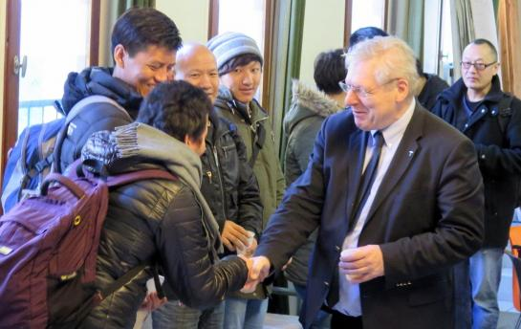

Bonnelles, ce jeudi matin. A leur arrivée au monastère, le père Bernard Devert, président de l’association Habitat et Humanisme, est allé saluer chacun des réfugiés tibétains. (LP/Y.F.)

Chargés de sacs, 53 réfugiés tibétains, hébergés depuis un mois dans des chambres d’hôtels à Conflans-Sainte-Honorine par la préfecture des Yvelines, ont été accueillis ce jeudi matin au monastère des Orantes à Bonnelles.
Une pause pour ces réfugiés demandeurs d’asile, qui pour la plupart, sans toit, ont vécu de longs mois sous des tentes plantées sur les bords de Seine.
« Ils vont rester là pendant toute la durée de leurs démarches, soit deux à trois mois, explique Yolande Grobon de la direction départementale de la cohésion sociale, qui coordonne les opérations. Ils seront relogés par la suite un peu partout en France, des logements leur seront attribués. »
Près de 50 bénévoles étaient réunis pour recevoir les nouveaux venus. Ayant tout spécialement appris quelques mots de tibétain, ils leur ont souhaité la bienvenue dans leur langue. « Avant, nous avions des migrants syriens, irakiens et afghans, maintenant des Tibétains arrivent, ce genre d’expérience est très enrichissante. Nous découvrons différentes cultures », raconte une bénévole. De son côté, le père Bernard Devert, président de l’association Habitat et Humanisme, est allé saluer un à un chacun des réfugiés. Guy Poupart, le maire (SE) du village, était aussi présent. « Il faut faire preuve d’humanisme, souligne-t-il. L’installation de migrants est bien perçue par les habitants. On fait abstraction de tout ce qui peut être dit. »
Chargés de sacs, les Tibétains, accueillis au monastère de Bonnelles et suivis par l’association la Pierre-Blanche de Conflans, étaient auparavant hébergés dans des hôtels. (LP/Y.F.)
Ce placement soulage l’association la Pierre-Blanche de Conflans qui accompagne les réfugiés tibétains. « Nous avons été entendus par le préfet qui a fait le nécessaire pour trouver une solution », insiste heureux Christian Souchon, le président. Tout n’est pas réglé pour autant. « Il y a toujours deux ou trois nouvelles arrivées par jour », indique-t-il. L’association suit encore plus de 150 Tibétains. Certains sont pris en charge sur la péniche « Je Sers » tandis que d’autres sont accueillis dans des familles de Conflans et des environs ou hébergés à Andrésy dans les deux maisons de l’association.

Sur le même sujet
- Conflans : les Tibétains pourraient trouver refuge à Bonnelles
- Conflans : l’opposition municipale réclame des solutions d’urgence
- A Conflans, des centaines de réfugiés Tibétains attendent un toit

